**快速排序練習程式介紹**

**A3261576 林郁翔**

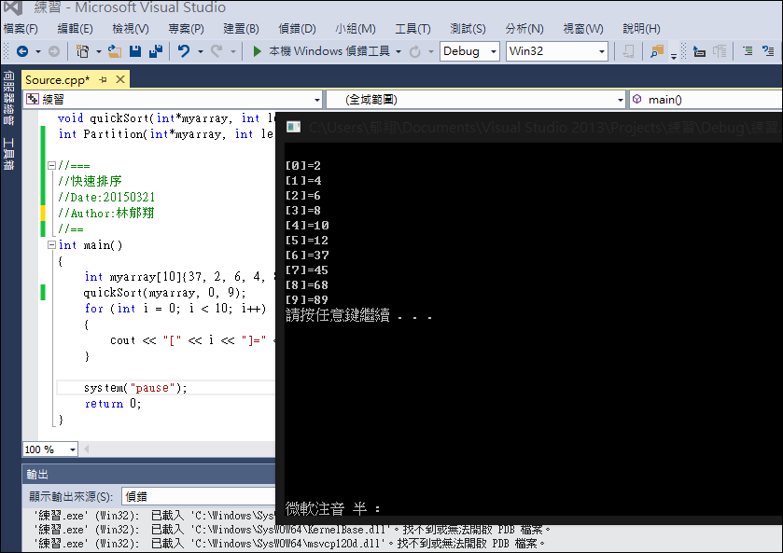

**(Screen shot)**

**解介:快速排序，使用遞迴、指標達成。**

**本程式預設陣列為課本8-15上提供的陣列。**

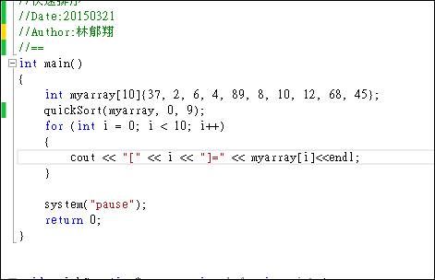**Main**

1. **在main中宣告一個陣列為10大小的陣列**
2. **呼叫quickSort進行排序**
3. **印出每個元素的Index 以及value**

**quickSort**

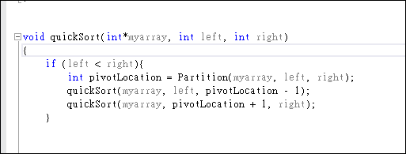

1. **主要用來執行遞迴步驟的函式，分別對左右執行切割動作。**

**swap**

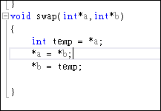

**1.使指標傳遞使元素作交換動作**

**Partition**

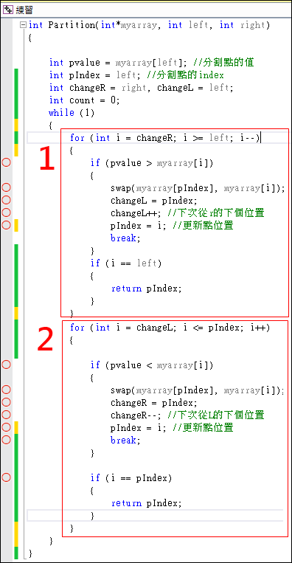

**我把程式分成兩區段，(1)是從右邊找到左邊；(2)是從左邊找到右邊**

1. **我宣告一個Pvalue當作主要分割點的值**
2. **宣告一個pIndex當作分割點的索引值，並且當作回傳值使用**
3. **ChangeL是當作下次從哪邊開始的點；ChangeR亦同**
4. **進入if區段後先做交換，並把兩個元素的index分別指定到ChangeL或R，並且更新pIndex即當前交換完後的分割點索引。**
5. **並把它做 -1或 +1 的動作，使下次會從下個值開始查找**

**如果成功進到if區段那麼便會break 跳離 for迴圈，繼續執行while迴圈的動作。但假若for跑完後都沒有進入if區段，代表此時值已經不用再被替換了，因此我在這寫成 「若剛好等於條件式的界線就跳出」，這步想很久，不知道有沒有發現上面有個int count=0; 原本想用計數來跳離迴圈，最後發現用上面的方法比較快。※註 程式裡面已經把count變數刪除了**

1. **假如 執行的if(i==pIndex)或if(i==left)則return 當前的 plndex，即最後交換完的最終位置。**
2. **交給遞迴來跑，最後就達成排序了。**